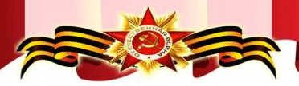
Всероссийский детский творческий конкурс «Защитники Отечества»
1 место – Зорина Мария, Кимеров Александр (1а)
Гнатенко Дарья, Гузун Илиана, Данильянц Марат, Егорова Карина, Захаров Матвей, Конев Марк, Кузнецова Милана, Логинов Федор, Медуница Ярослав, Мюхкюря Анастасия, Петровский Савва, Сивякова Александра, Скоков Ярослав, Стафеева Елизавета, илиппов Вячеслав, Черняев Константин, (2а)
Алиева Назрин, Бейк Михаил, Богданова Валерия, Кириков Глеб, Кучеренко Милана, Максимов Артем, Несына Ярослава (2в)
Борисова Арина, Ганиулин Макар, Удот Руслана (3а)
Кириллова Арина (4а)
2 место – Жигарева Елизавета, Каншиев Максим, Карпенко Татьяна (1а)
Абрамов Адам, Галищук Мария, Карпенко Анна, Малыхин Арсений, Станиславов Владимир (2а)
Барловская Ярослава, Орлова Карина, Пономарева-Хален Элла (3а)
Всероссийский дистанционный конкурс детского творчества «Наша армия сильна, нашей Родине верна!»
1 место - Галищук Мария (2а)
2 место - Захаров Матвей, Петровский Савва (2а)
Всероссийский детский творческий конкурс «Защитники Отечества»
1 место – Зорина Мария, Кимеров Александр (1а)
Гнатенко Дарья, Гузун Илиана, Данильянц Марат, Егорова Карина, Захаров Матвей, Конев Марк, Кузнецова Милана, Логинов Федор, Медуница Ярослав, Мюхкюря Анастасия, Петровский Савва, Сивякова Александра, Скоков Ярослав, Стафеева Елизавета, илиппов Вячеслав, Черняев Константин, (2а)
Алиева Назрин, Бейк Михаил, Богданова Валерия, Кириков Глеб, Кучеренко Милана, Максимов Артем, Несына Ярослава (2в)
Борисова Арина, Ганиулин Макар, Удот Руслана (3а)
Кириллова Арина (4а)
2 место – Жигарева Елизавета, Каншиев Максим, Карпенко Татьяна (1а)
Абрамов Адам, Галищук Мария, Карпенко Анна, Малыхин Арсений, Станиславов Владимир (2а)
Барловская Ярослава, Орлова Карина, Пономарева-Хален Элла (3а)
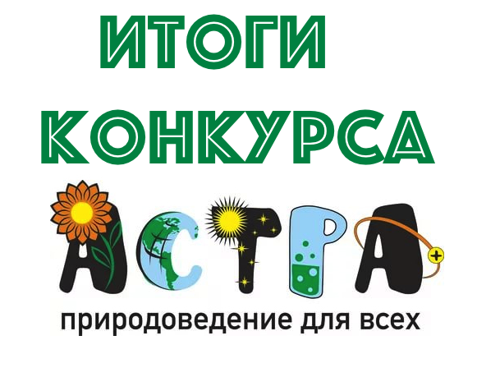
Наши ребята приняли участие в игре-конкурсе «Астра -2022».
Результаты конкурса:
3 класс – 1 место в школе – Кошкин Николай (3б)
2 место – Грязнова Алиса (3б)
4 класс - 1 место в школе – Дзюбук Дарья (4в), 9 место в районе, 15 место в регионе
2-3 место – Алексеев Никита, Рыбкин Руслан (4а)
5 класс - 1 место в школе – Третьякова Эмилия (5б), 11 место в районе, 20 место в регионе
2 место - Кузнецова Ольга (5б)
7 класс – 1-2 место в школе – Амозов Даниил, ТурловАмир (7а), 3 место в районе, 7 место в регионе
8 класс – 1 место в школе - Ткаченко Арсений (8б), 6 место в районе, 17 место в регионе

Всероссийский конкурс детских творческих работ «Из конструктора я соберу»

1 место – Скоков Ярослав, Стафеева Елизавета (2а)
Зайцев Роман, Курбонов Артем, Максимов Артем (2в)
Кузнецов Даниэль (3а)
2 место –Каншиев Максим (1а)
Барловская Ярослава, Мушаев Богдан, Петухова Олеся, Покутний Ярослав, Пономарева-Хален Элла, Цхай Дарья (3а)
Всероссийский детский конкурс рисунков «Изобретения будущего»
1 место - Галищук Мария, Гнатенко Дарья, Егорова Карина, Карпенко Анна, Кузнецова Милана, Медуница Ярослав, Станиславов Владимир (2а)
Каравай Дмитрий, Королева Виктория, Павлов Эрик, Принцева София, Стоянова Алиса (2б)
2 место – Данильянц Марат, Мюхкюря Анастасия, Сивякова Александра (2а)
Джураева Элиза, Товашаров Азизбек (2б)
Всероссийский конкурс детских творческих работ «Мой веселый домовой»
1 место – Голубцова Алена, Иванов Николай, Каншиев Максим, Карпенко Татьяна, Касяник Иван, Новоселова Ульяна, Праслова София, Спицына Таисия (1а)
Гнатенко Дарья, Данильянц Марат, Егорова Карина, Логинов Федор, Медуница Ярослав, Мюхкюря Анастасия, Пикалев Артем, Петровский Савва, Скоков Ярослав, Филиппов Вячеслав (2а)
Бровко Ирина, Морзов Ян, Стукан Ульяна (2б)
Бейк Михаил (2в)
Пономарева-Хален Элла (3а)
2 место – Зорина Мария, Кариба Милана, Леоненко Дмитрий, Семибратова Ярослава, Солодкова Василиса (1а)
Антонив Давид, Галищук Мария, Кузнецова Милана, Стафеева Елизавета, Черняев Константин (2а)
Усольцев Михаил (2б)
Смирнова София (3а)
Кириллова Арина (4а)

Всероссийский конкурс детских рисунков «Мой яркий мир»
1 место – Жигарева Елизавета, Зорина Мария (1а)
Абрамов Адам, Галищук Мария, Кузнецова Милана, Логинов Федор, Скоков Ярослав, Стафеева Елизавета (2а)
Джураева Элиза, Курги Кирилл, Павлов Эрик, Федоров Артем, Чорба Аделина (2б)
Кириллова Арина (4а)
2 место – Гнатенко Дарья, Данильянц Марат, Захаров Матвей, Егорова Карина, Карпенко Анна, Конев Марк, Медуница Ярослав, Отти Янис, Черняев Константин (2а)
Амозов Григорий, Ковалевский Даниил, Каджаия Петр, Лавренова Валерия, Стукан Ульяна, Усольцев Михаил (2б)
Всероссийский детский творческий конкурс «Сказки осени»
1 место – Кярня Артем, Маркова Алина, Масалев Виктор, Таннер Кирилл, Яблокова Екатерина (1б)

Всероссийский конкурс детских творческих работ «Первым делом – самолеты»
1 место – Леоненко Дмитрий (1а)
Гнатенко Дарья, Мюхкюря Анастасия, Петровский Савва, Скоков Ярослав (2а)
Стоянова Алина, Стукан Ульяна, Чорба Аделина (2б)
Бейк Михаил, Максимов Артем (2в)
2 место – Абрамов Адам, Егорова Карина, Галищук Мария, Данильянц Марат, Захаров Матвей, Логинов Федор, Станиславов Владимир, Черняев Константин, Филиппов Вячеслав (2а)
Иванов Руслан, Каджаия Петр, Лавренова Валерия, Лихачев Лев, Принцева София (2б)
Зайцев Роман, Курбонов Артем, Маликшоев Сарвар (2в)
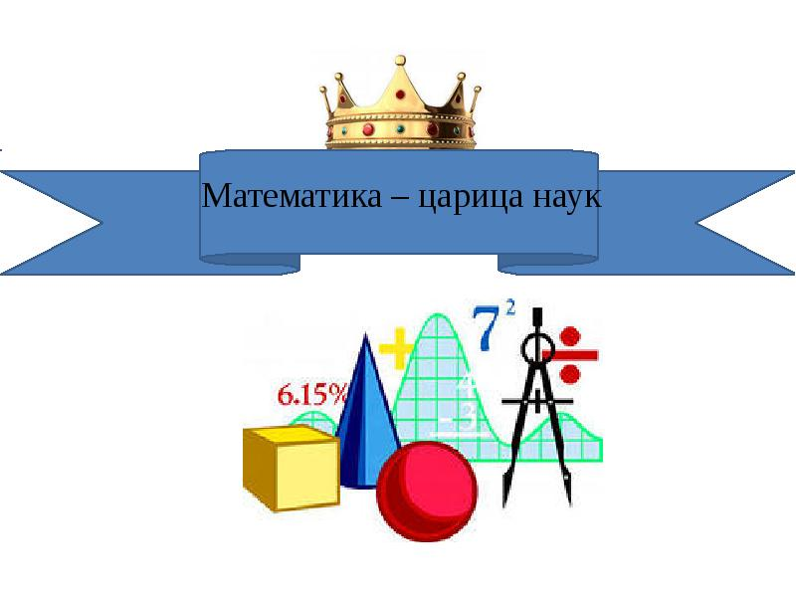
Международное тестирование «Математика – царица наук!»
1 место – Мосалев Виктор (1б)
Всероссийский детский конкурс работ из пластилина «Все по науке»
1 место – Зорина Мария (1а)
Кириллова Арина (4а)
2 место – Михайлова Алиса (5а)
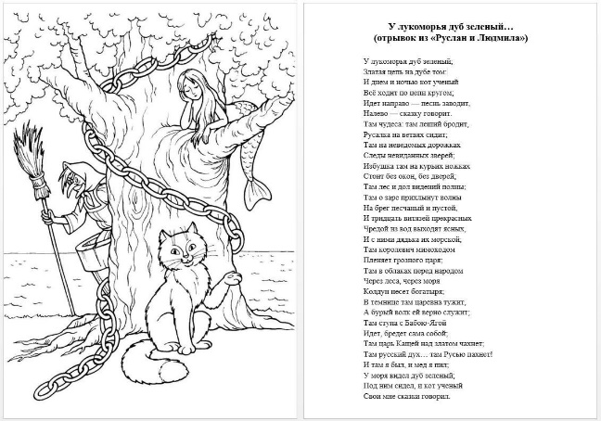
Всероссийский конкурс детских рисунков по произведениям Александра Сергеевича Пушкина «У Лукоморья»
1 место – Зорина Мария, Леоненко Дмитрий, Праслова София (1а)
Абрамов Адам, Гнатенко Дарья, Данильянц Марат, Егорова Карина, Конев Марк, Кузнецова Милана, Стафеева Елизавета (2а)
Павлов Эрик (2б)
Алиева Назрин, Бейк Михаил, Богданова Валерия, Кучеренко Милана, Максимов Артем, Несына Ярослава (2в)
Повхович Маргарита, Полякова Алиса (5а)
2 место – Новоселова Ульяна (1а)
Галищук Мария, Логинов Федор, Карпенко Анна, Малыхин Арсений, Отти Янис, Скоков Ярослав, Черняев Константин (2а)
Каравай Дмитрий, Лихачев Лев (2б)
Палий Нейла (2в)
Кириллова Арина (4а)
Богуславцев Арсений, Михайлова Алиса (5а)

Всероссийский конкурс детских творческих работ «Чудесный день весны»
1 место – Верещагин Савелий, Жигарева Елизавета, Зорина Мария, Карпенко Татьяна, Касяник Иван, Кимеров Александр, Колесников Тимур, Коньков Евгений, Леоненко Дмитрий, Миронова Анастасия, Потапов Андрей, Праслова София, Солодкова Василиса, Швалев Вадим (1а)
Галищук Мария, Гнатенко Дарья, Гузун Илиана, Данильянц Марат, Захаров Матвей, Егорова Карина, Карпенко Анна, Логинов Федор, Медуница Ярослав, Мюхкюря Анастасия, Петровский Савелий, Пикалев Артем, Сивякова Александра, Скоков Ярослав, Станиславов Владимир, Стафеева Елизавета (2а)
Кириллова Арина (4а)
2 место – Абрамов Адам (2а)
Всероссийский детский творческий конкурс «Открытка маме»
1 место - Верещагин Савелий, Жигарева Елизавета, Зорина Мария, Карпенко Татьяна, Кимеров Александр, Колесников Тимур, Коньков Евгений, Миронова Анастасия, Потапов Андрей, Праслова София, Солодкова Василиса, Швалев Вадим (1а)
Кириллова Арина (4а)
2 место – Леоненко Дмитрий (1а)
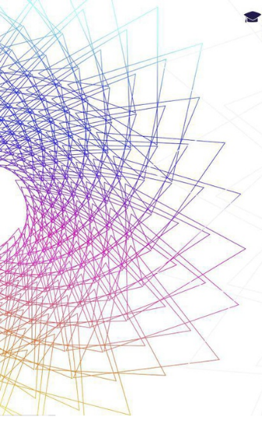

Всероссийский конкурс детских творческих работ в технике графика «Волшебная паутинка»
1 место – Амозов Григорий, Морозов Ян (2б)
Егоров Семен, Комарова Вероника (3б)
2 место – Азаров Ярослав, Кошкин Николай, Лукка Арина, Секретарева Мария (3б)
3 место – Бегамова Фатима (3б)

Всероссийский конкурс детских творческих работ «Время чудес»
1 место - Маркова Алина, Окунева Алиса (1б)
2 место – Гузун Илиана (2а)
Джураева Элиза, Товашаров Азизбек (2б)
Всероссийский детский конкурс «Все по науке»
1 место – Стафеева Елизавета (2а)

Победители Всероссийского конкурса детских творческих работ «Забавный пингвин»

1 место – Васильев Богдан, Жигарева Елизавета, Кариба Милана, Леоненко Дмитрий (1а)
Гнатенко Дарья, Гузун Илиана, Данильянц Марат, Захаров Матвей, Карпеко Анна, Кузнецова Милана, Стафеева Елизавета, Черняев Константин (2а)
Каравай Дмитрий, Ригонен Милана, Стукан Ульяна, Товашаров Азизбек (2б)
Витковская София, Костилова Ева, Костомаров Роман, Кучеренко Милана, Одинаев Мухамаджан, Сухарева Вилеетта (2в)
Барловская Ярослава, Деленский Богдан, Иванов Лев, Мушаев Богдан, Петухова Олеся, Смирнова София, Турлов Рустам (3а)
2 место – Воля Кирилл, Голубцова Алена, Зорина Мария, Иванов Николай, Каншиев Максим, Карпенко Татьяна, Касяник Иван, Колесников Тимур, Новоселова Ульяна, Орехов Кирилл, Потапов Андрей, Праслова София, Семенов Владислав, Семибратова Мирослава, Солодкова Василиса, Спицына Таисия (1а)
Абрамов Адам, Галищук Мария, Егорова Карина, Логинов Федор, Мюхкюря Анастасия, Петровский Савва, Сивякова Александра, Станиславов Владимир, Филиппов Вячеслав (2а)
Бутенева Полина, Лихачев Лев, Павлов Эрик (2б)
Авазов Ходжиакбар, Алиева Назрин, Богданова Валерия, Головина Милана, Курбонов Артем, Маликшоев Сарвар, Несына Ярослав, Одинаева Шухрона, Рустамов Мухаммад, Свищенко Артур, Фэинеску Сабина, Шукурова Мариам (2в)
Ганиулин Макар, Рагимова Амина, Удот Руслана, Фролов Эрик (3а)
Кириллова Арина (4а)
Поздравляем ребят! Успехов в творчестве!

